Лабораторная работа 6

Тема: «Отношения между классами. Механизм наследования.

Интерфейсы»

Задание 4. Работа с интерфейсами и явной реализацией

В каждой задаче должно быть:

* Два интерфейса с одинаковыми методами.
* Один класс, реализующий оба интерфейса, используя явную реализацию.
* Объект класса, доступ к методам интерфейсов только через их ссылки.
* Демонстрация вызова методов через разные ссылки интерфейсов.12. Сетевые соединения

Создать интерфейсы IWiFiConnection и IEthernetConnection, оба содержат метод void

Connect();.

Класс NetworkAdapter реализует оба интерфейса с явной реализацией.

Вызвать метод Connect через оба интерфейса.

Листинг программы:

using System;

interface IWiFiConnection

{

void Connect();

}

interface IEthernetConnection

{

void Connect();

}

class NetworkAdapter : IWiFiConnection, IEthernetConnection

{

private string name;

public NetworkAdapter(string name)

{

this.name = name;

}

void IWiFiConnection.Connect()

{

Console.WriteLine($"Adapter {name}: Connecting via WiFi...");

Console.WriteLine("Searching for wireless networks...");

Console.WriteLine("WiFi connection established");

}

void IEthernetConnection.Connect()

{

Console.WriteLine($"Adapter {name}: Connecting via Ethernet...");

Console.WriteLine("Checking cable connection...");

Console.WriteLine("Ethernet connection established");

}

}

class Program

{

static void Main(string[] args)

{

NetworkAdapter adapter = new NetworkAdapter("NetLink 3000");

IWiFiConnection wifi = adapter;

IEthernetConnection ethernet = adapter;

Console.WriteLine("Testing WiFi connection:");

Console.WriteLine("------------------------");

wifi.Connect();

Console.WriteLine("\nTesting Ethernet connection:");

Console.WriteLine("------------------------");

ethernet.Connect();

}

}

Таблица 1.1 – Входные и выходные данные

|  |  |
| --- | --- |
| Входные данные | Выходные данные |
| NetLink 3000 | Testing WiFi connection:  Adapter NetLink 3000: Connecting via WiFi...  Searching for wireless networks...  WiFi connection established  Testing Ethernet connection:  Adapter NetLink 3000: Connecting via Ethernet...  Checking cable connection...  Ethernet connection established |

Анализ результатов:

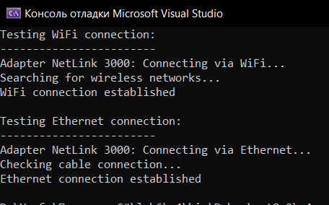

Рисунок 1 – Результат работы программы